6. RICE COOKER (183A)

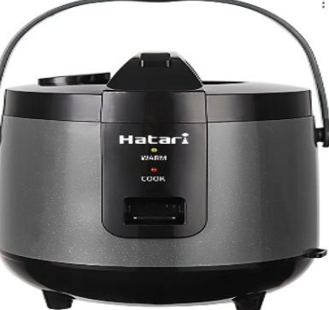
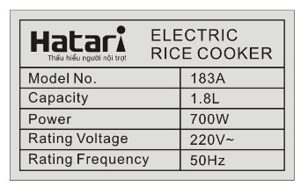

NHÃN PHỤ
Tên sản phẩm: Nồi Cơm điện
Nhãn hiệu: Hatari
Kiểu loại: 183A
Đơn vị sản xuất: ZHANJIANG LUCKYSUN TRADING CO., LTD.
Địa chỉ: The 1st Floor, Building 5, Tanling Warehouse Area, North Station Road, Zhanjiang, Guangdong, China
Đơn vị nhập khẩu: Công Ty TNHH Xuất Nhập Khẩu Và Thương Mại Eureka
Địa chỉ: Số 3, ngách 56, ngõ An Sơn, đường Đại La, Phường Trương Định, Quận Hai Bà Trưng, Hà Nội, Việt Nam
Xuất xứ: Trung Quốc
Công suất: 700 W
Điện áp: 220 V
Tần số: 50 Hz
Dung tích: 1.8 lít
Thông tin cảnh báo: Xem tài liệu đi kèm theo sản phẩm
Hướng dẫn sử dụng & bảo quản: Xem tài liệu đi kèm theo sản phẩm

